W2C ,安防专用无线中继器；

1. 装箱清单；

1）1台主机；

2）1份快速操作指南；

1. 外观介绍

产品图片：

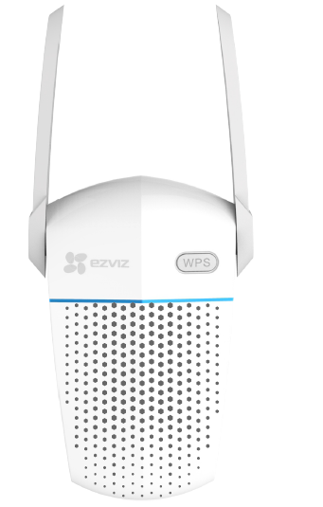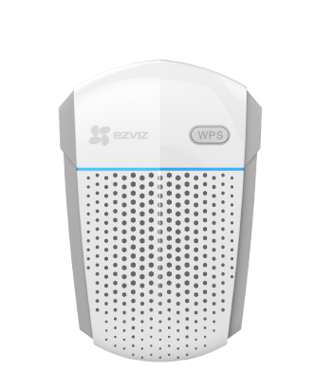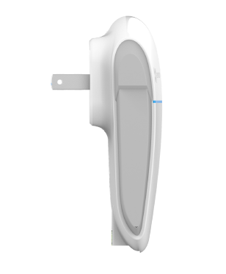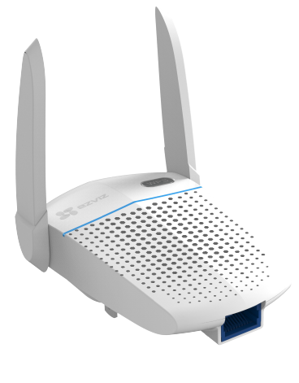

* WPS按键，一个， 三个功能，1）wps无线中继；2）中继完成后，按键完成萤石摄像机wifi配置；3）长按10秒，完成设备恢复出厂设置功能；
* 一个有线网口，1）通过网线连接到上行路由器lan口，实现有线级联；
* 一个指示灯，设备未配置上行中继，绿色慢闪；正常工作绿色长亮；软件升级或WPS配置过程，绿色快闪；硬件故障或距离上行AP距离果近或者过远，黄色长亮；
* 两个外置天线；天线需要摆开，与地面水平90度垂直；

1. 操作必读
2. 设备上电

设备电源插头插入电源插座；

天线张开，与地面垂直；

设备未进行中继扩展配置，指示灯绿色慢闪；

1. 设置中继扩展

中继器默认AP SSID名称：ezviz_zjq_xxx, xxx,为设备MAC地址后三位；

用户通过手机或者笔记本电脑搜索并连接到Wi-Fi网络下；

（赵娟，示意图请参考交互或者视觉设计文档；）

用户打开浏览器，输入zjq.ys7.com, 登录设备管理页面；

首次登录，需要配置管理员密码；

设备提供三种中继方式，包括无线中继、WPS、有线连接；

（示意图请参考交互或者视觉设计文档；）

用户选择无线中继：

需要从AP列表中选择进行中继扩展的SSID，输入密码完成验证；

选择WPS中继方式：

用户需要手动触发WPS按键，指示灯绿色快闪；同时触发上行路由器的WPS按键，120秒内完成中继扩展；

选择有线中继方式：

用户需要有线连接中继器有线网口和上行路由器的LAN口；

中继扩展配置完成后，手机或者笔记本电脑需要重新连接Wi-F网络，完成后续设置；

1. 中继器摆放位置

中继器完成扩展配置后，正常工作指示灯为绿色长亮；如果中继器距离上行路由器过近或者过远，指示灯黄色长亮，用户需要调整中继器的摆放位置；

1. 萤石云相关操作　删除；这个设备不上萤石云平台，没有相关操作；
2. Q&A
3. 设备如何快速恢复出厂设置？

长按WPS按键１０秒，设备恢复出厂设置；

1. 设备如何重新配置中继扩展？

设备恢复出厂设置，重新配置中继扩展；

1. 设备如何配置萤石网络摄像机wifi?

设备完成中继配置后，摄像机恢复出厂状态处于Wi-Fi未配置状态，按WPS键，会自动对摄像机进行Wi-Fi配置；

1. 其他

保修卡、免责声明、售后信息、限制物质；